**O que é GNU/Linux**

Linux é o núcleo do sistema operacional, programa responsável pelo funcionamento do computador, que faz a comunicação entre hardware (impressora, monitor, mouse, teclado) e software (aplicativos em geral). O conjunto do kernel e demais programas responsáveis por interagir com este é o que denominamos sistema operacional. O kernel é o coração do sistema.

Os principais programas responsáveis por interagir com o kernel foram criados pela [fundação GNU](https://gnu.org/). Por este motivo é mais correto nos referenciarmos ao sistema operacional como GNU/Linux ao invés de apenas Linux.

Uma distribuição nada mais é que o conjunto de kernel, programas de sistema e aplicativos reunidos num único CD-ROM (ou qualquer outro tipo de mídia). Hoje em dia temos milhares de aplicativos para a plataforma GNU/Linux, onde cada empresa responsável por uma distro escolhe os aplicativos que nela deverão ser inclusos.

**O PROJETO GNU**

Muitos conhecem e divulgam o sistema operacional do pinguim apenas como Linux, porém o termo correto é GNU/Linux. Em palavras simplificadas, Linux é apenas o kernel do sistema operacional, ele depende de uma série de ferramentas para funcionar, a começar pelo programa usado para compilar seu código-fonte. Essas ferramentas são providas pelo projeto GNU, criado por Richard Stallman.

Em outras palavras, o sistema operacional tratado neste documento é a união do Linux com as ferramentas GNU, por isso o termo GNU/Linux.

**UBUNTU**

Ubuntu é uma das distribuições Linux mais populares da atualidade e isso se deve ao fato dela se preocupar muito com o usuário final (desktop). Originalmente baseada no Debian, diferencia-se além do foco no desktop, em sua forma de publicação de novas versões, que são lançadas semestralmente.

**O Desenvolvimento do Kernel Linux**

Já faz bastante tempo que o Linux se tornou algo muito sério para muitas pessoas no mundo, ele virou fonte de renda e a melhoria em seu código, a melhoria em sua segurança beneficia muitas empresas que utilizando a base Linux para diversos projetos, até mesmo a Microsoft, porém, o que chamou a atenção do relatório da Linux Foundation do ano passado é que pouco mais de 11% do código incorporado ao Kernel foi feito por voluntários, ou seja, programadores sem remuneração, e praticamente todo o restante foi adicionado através da colaboração de várias companhias com seus programadores obviamente pagos para isso.

Entre as principais companhias contribuintes com o Kernel Linux com maior destaque estão:

- Intel

- Red Hat

- Linaro

- Samsung

- IBM

- SUSE

- Vision

- Google

Entre essas organizações, uma surpresa: a Microsoft figura em 17º lugar no ranking.

Esta é a primeira vez que a criadora do Windows aparece na lista. A novidade mostra que, gostando disso ou não, a Microsoft começa a perceber que, inevitavelmente, seus próprios clientes acabam usando tecnologias de código aberto, mesmo que em produtos da própria empresa.

Obviamente o interesse destas empresas estão em melhorar o Linux para servir aos seus propósitos e não necessariamente a filosofia de colaboratividade, porém, aos que costumam criticar algumas distros por "abandonarem" o Linux isso acaba que sendo mais um contraponto, afinal de contas se você conecta o seu hardware hoje em dia no sistema e ele é reconhecido não é por mérito apenas dos desenvolvedores voluntários que fazem isso pela causa, aliás, sem querer desmerecê-los, claro, mas a colaboração deles é a cada dia menor.

**Os 20 países em que o Linux tem maior “market share”**

Via OSNews chega esta [matéria do Royal Pingdom](http://royal.pingdom.com/2011/05/12/the-top-20-strongholds-for-desktop-linux/) apresentando a lista dos 20 países em que o “market share” do Linux é mais expressivo, com base nos dados de fevereiro do StatCounter (que conta computadores com base em acessos à web).

Isso não significa, naturalmente, que lá há maior quantidade de usuários de Linux do que em outros países (até porque a população de alguns deles é relativamente pequena), mas sim que a proporção dos usuários de Linux em relação ao total de usuários de lá é maior do que nos demais países.

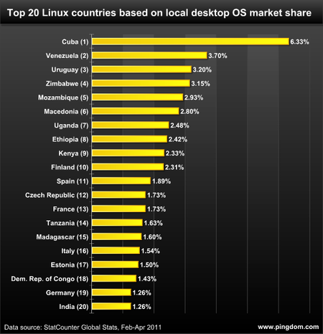

Para análise, é interessante perceber que mesmo entre alguns destes “top 20″ a proporção não é especialmente grande. E fiquei surpreso em constatar que nosso país, apesar do Computador para Todos e de todos os anúncios de iniciativas governamentais em anos recentes, não chega a constar na lista.